


Proyecto II

Actividad 1
Primera fase de desarrollo, revisión y ajuste de los Sprints
Deisy Acosta Ham
Carlos Auner Medina Montejano
Coral Alejandra Bory Duarte
Oscar David Hernandez Reyna
Licenciatura en Desarrollo de Sistemas Web
2021 A

Reporte.

Avance de los Sprints.

Hasta el momento se tiene completado el sprint número uno y se está trabajando con el sprint 2.

Ajustes.
Se tuvo que modificar algunas tareas del sprint uno y reestructurar el sprint 2, de igual manera el sprint 3 se vio afectado con cambios en las tareas.
El documento original anterior se encuentra en https://www.dropbox.com/s/b2r8ef9lflw5djt/Actividad%20integradora%20El%20backlog%20y%20el%20sprint%20Schedule%20del%20proyecto%20CoralBory.pdf?dl=0
y el nuevo se visualiza de la siguiente manera:

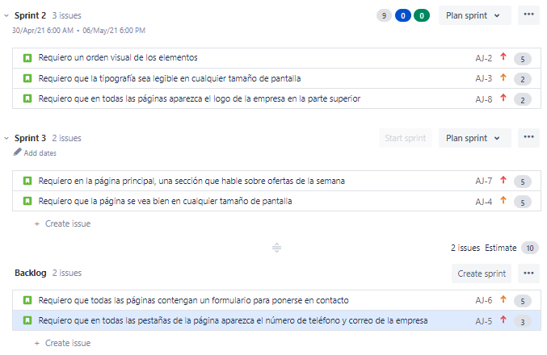

GitHub.
https://github.com/oscardavid10/AprendeJugando.github.io

Referencias:
Luque, Andres. (15 may. 2016). Ejercicio Product Backlog y Sprint Backlog. [Archivo de video]. Recuperado de https://youtu.be/ySJMHCI-8Uo
CECyT Digital Harbor. (6 abr. 2018). El Sprint Backlog. [Archivo de video]. Recuperado de https://youtu.be/fztgMv5Gl8k
Academia Join. (27/05/2015). Scrum Ejemplo Practico de la Planeación del Sprint. [Archivo de video]. Recuperado de https://youtu.be/BNCDcGqYNwk

